Веб-квест по использованию ресурсов школьного информационно-библиотечного центра в профессиональной ориентации школьников.
Актуальность.
В последние годы во многих странах, в том числе и в России, предпринимается много усилий, направленных на изучение условий и последствий применения в образовательном процессе цифровых технологий, описывающих изменение учебной и внеучебной работы педагогов, новых требований, предъявляемых к ним администрациями образовательных организаций. Детальный анализ опыта стран, являющихся лидерами в области образования, позволил дать определение цифровых компетенций педагога, описывающее их как систему прикладных знаний, навыков и установок, позволяющих организовать все стадии педагогической работы и улучшить качество обучения на основе возможностей, предоставляемых информационно-коммуникационными технологиями (индивидуализация обучения, техническое решение творческих задач, интерактивная проектная работа и др.).
При этом федеральные государственные образовательные стандарты общего образования ставят задачу создания условий для достижения обучающимися предметных и метапредметных результатов, среди которых существенное внимание уделяется личностному, профессиональному и жизненному самоопределению школьников (Смирнягина М.М., 2014 г.).
Соответственно, актуальными становятся вопросы, связанные с необходимостью выстраивания профориентационной работы обучающихся на всех уровнях образования, определения различных аспектов ее преемственности и освоения педагогическими и руководящими работниками образовательных организаций современных методов ее реализации; навыков отбора цифровых технологий, обеспечивающих успешность профессиональной ориентации обучающихся, а также определением содержания части, формируемой участниками образовательных отношений.
Помимо этого, исследование Международной оценки образовательных достижений учащихся – PISA (Programme for International Student Assessment) – в 2019 г. выявила, что за период с 2009 по 2018 гг. по читательской грамотности (важной части функциональной грамотности) сократилось различие в результатах юношей и девушек почти во всех странах. В шести из 64-х стран, в число которых вошла и Россия, в 2018 году результаты и юношей, и девушек повысились по сравнению с 2009 годом. При этом сократилось различие в результатах юношей и девушек на 20 баллов. Эта позитивная тенденция проявилась в улучшении уровня читательской грамотности юношей на 25 баллов.
Идея
Старшеклассникам предлагается пройти 5 станций веб-квеста и ответить на ключевые профориентационные вопросы:
- Какие специалисты нужны в будущем?
- Какие метапредметные навыки нужно развивать уже сейчас?
- Где получить профессию мечты?
- Куда пойти работать?
- Как сделать осознанный выбор профессии?

На каждой станции их будет ждать кейс с заданием, ссылка на сторонний ресурс и Google-форма, куда нужно вписать ответ. После отправки формы, старшеклассники получат уведомление о том, что ответ записан, и увидят подсказку для финального испытания.
Цель – развитие читательской грамотности старшеклассников в процессе профориентации с применением ресурсов школьного информационно-библиотечного центра (далее ШИБЦ).
Задачи:
- Побуждать старшеклассников к размышлению о прочитанном, интеграции, интерпретации и оцениванию информации в контексте собственных знаний.
- Способствовать формированию метапредметных компетенций в процессе профессионального самоопределения.
- Популяризировать ресурсы школьного информационно-библиотечного центра в старших классах МАОУ «СОШ №4 им. В.Г. Некрасова».

Практическая значимость
В процессе выполнения упражнений ученики работают с актуальной информацией разного формата - это текст, видео и узнают о процессе сопровождения профориентации (самодиагностика, помощь специалистов, интернет платформы, программы обмена, экскурсии на предприятия, и т.д.), а также осваивают принципы работы с ресурсами ШИБЦ.
Таким образом, в результате прохождения веб-квеста проходит апробация форм и методов формирования читательской компетенции как одной из составляющих функциональной грамотности в вопросах профессиональной ориентации школьников.

https://sites.google.com/view/proforientation-web/главная

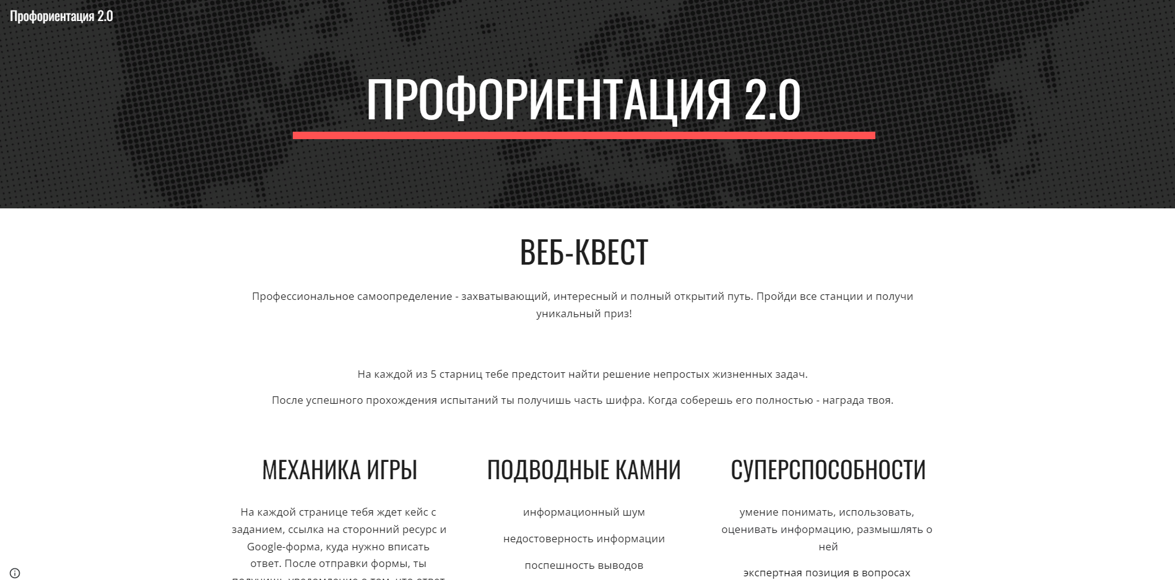

Доклад Г. Ковалевой, руководителя центра оценки качества образования Института содержания и методов обучения РАО, координатор PISA в России.

